In&Out: Precisie op het hoogste niveau

Onder het paraplumerk van LAUFEN heeft Alape op 1 juli 2025 zijn allernieuwste wastafel 'In&Out' gelanceerd. In & Out herdefinieert de wastafel: van de slechts 3 mm smalle wastafelrand van geglazuurd staal steekt slechts een klein deel boven het wastafelblad uit, waarbij de uitsparing van de wastafel grotendeels eronder verdwijnt. Zo ontstaat een spannende wisselwerking tussen de zichtbare vorm en de verborgen functie. Het innovatieve ontwerp van Alape verrijkt het modern badkamerinterieur met een verrassend, opwindend designaccent - of het nu gaat om hoogwaardige badkamers voor gasten, stijlvolle toiletten van restaurants of hotellobby's.

Een bijzonder visueel detail is het verzonken inzetstuk in de wastafel, dat de indruk wekt dat het blad door de wastafel heen loopt. Op het vlakke oppervlak van de inzet kan water zich tijdelijk verzamelen en wordt vervolgens voorzichtig afgevoerd via een smalle rondom lopende voeg. Het inzetstuk kan moeiteloos worden verwijderd om gemakkelijk schoon te kunnen maken.
Meesterlijk vakmanschap tot in de details
In&Out wekt de indruk alsof de wastafel rechtstreeks uit het blad groeit - naadloos, precies en als één geheel. De focus ligt hier niet op vooraf bepaalde materiaalcombinaties, maar op de superieure verwerking van de geglazuurde stalen wastafel zelf. Elke lijn, elk oppervlak is ontworpen met nauwgezette zorg om een harmonieuze balans tussen helderheid en extravagantie te bereiken en getuigt van de toewijding aan ambachtelijk vakmanschap en technische perfectie.

Perfect evenwicht
Deze bijzondere esthetiek is alleen mogelijk door het gebruik van geglazuurd staal. De extreem dunne wanden en precieze radii geven de wastafel een bijzondere lichtheid en elegantie, terwijl ze tegelijkertijd duurzaamheid en slijtvastheid garanderen. De fijne, rondom lopende voeg scheidt optisch de wastafel en het wastafelblad zonder het vloeiende totaalbeeld te verstoren. Het zorgt voor een naadloze verbinding tussen de twee elementen en creëert zo een perfecte balans tussen vorm en functie.
Voorbij deze dialoog van materialen belichaamt In&Out een alomvattend evenwicht, dat zich uitstrekt over de hele badkamer. In harmonie met de kranen en accessoires van LAUFEN maakt het deel uit van een compleet premium badkamerconcept, waarin design, technologie en ambachtelijk vakmanschap naadloos met elkaar versmelten. Aanvullende elementen zoals designspiegels en minimalistische planken ronden de uniforme, verfijnde esthetiek van de badkamer af.
Maatwerk voor een holistische badkamervisie
In lijn met het doel om de unieke visie van klanten te verwezenlijken, zelfs bij de meest veeleisende projecten, biedt In&Out de mogelijkheid om de wastafel individueel aan te passen in geselecteerde parameters, zoals de randhoogte of kleurstelling. De standaardversie is verkrijgbaar in klassiek wit of elegant matzwart en maakt zo een verfijnde esthetische flexibiliteit mogelijk.
In&Out onderstreept niet alleen de naadloze compatibiliteit met LAUFEN-kranen, maar belichaamt ook een synthese van precisie, ambachtelijk vakmanschap en de modernste technologie. Dit alles komt tot uitdrukking in tijdloze elegantie en een perfect uitgebalanceerde symbiose. Samen met de geselecteerde accessoires van LAUFEN biedt het architecten en ontwerpers de vrijheid om geïntegreerde, hoogwaardige badkamerruimtes te creëren, die het individuele karakter en de gedeelde passie voor design weerspiegelen.

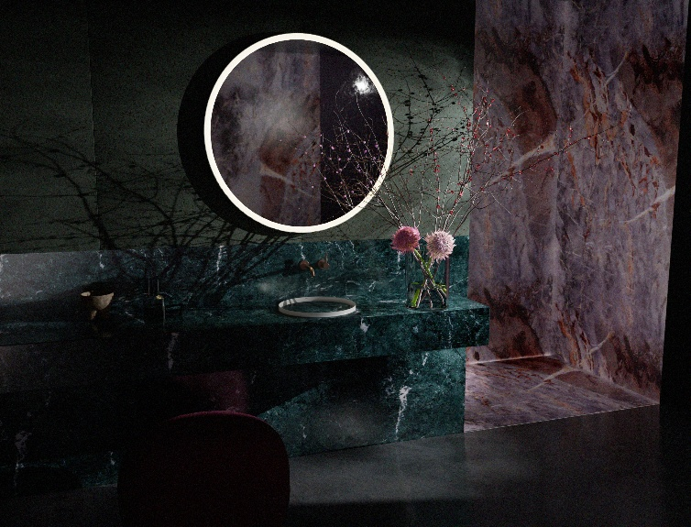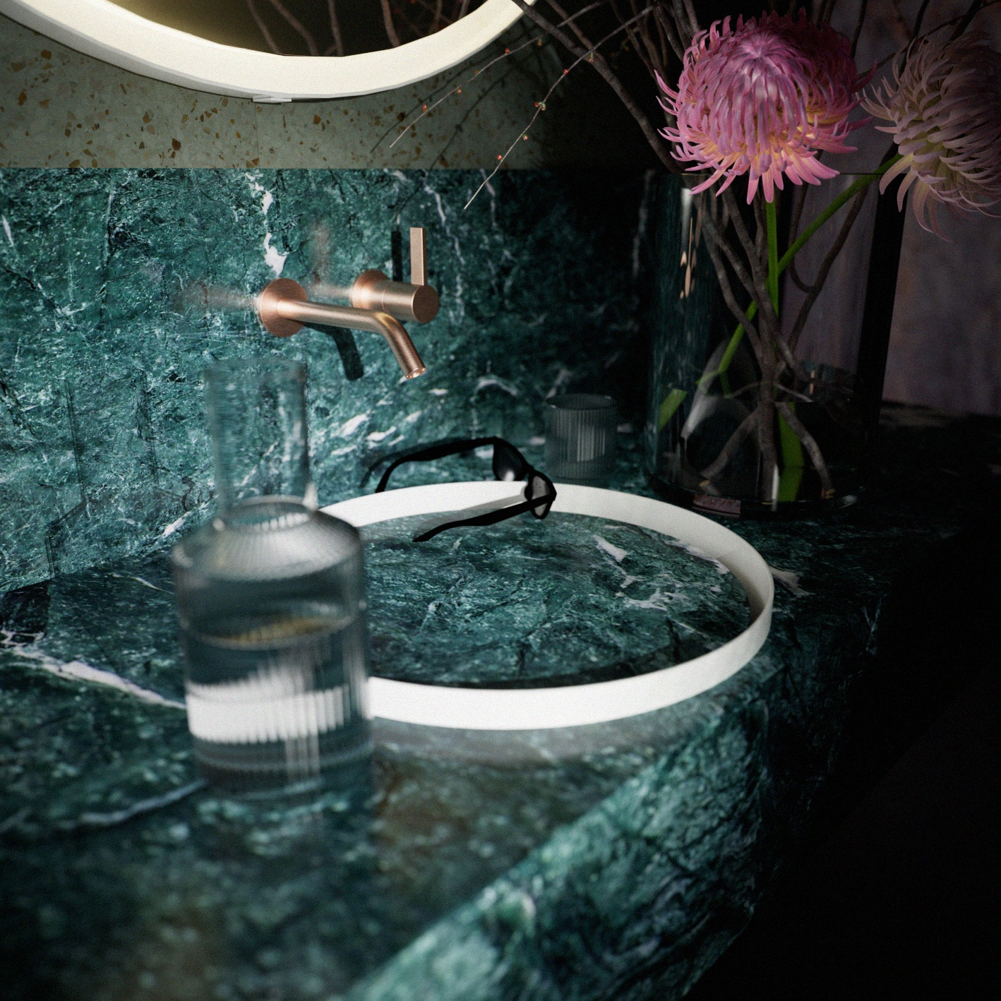
Perfect evenwicht van lichtheid en elegantie: In&Out biedt een naadloze verbinding tussen wastafel en wastafelblad door nauwkeurig vervaardigde details van geglazuurd staal.

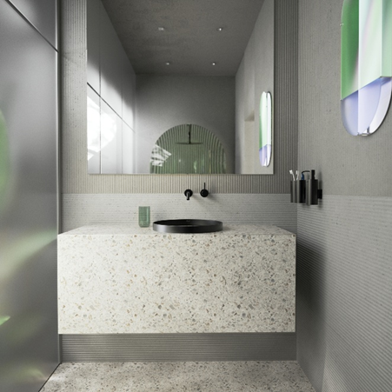 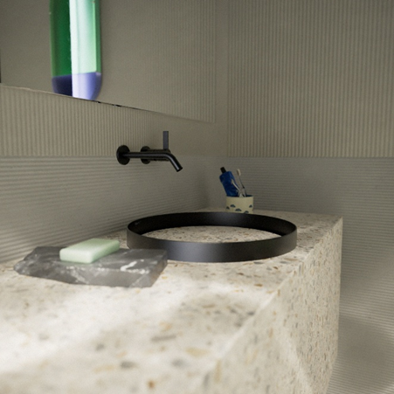
In&Out van Alape - een designstatement dat met zijn minimale voeg en vlakke vorm een nieuwe standaard zet in modern badkamerdesign.

Over Alape
Alape werd in 1896 in Penig, Duitsland, opgericht door Adolf Lamprecht als een bedrijf voor emaille producten. Tegenwoordig produceert het bedrijf met ongeveer 100 werknemers op twee productielocaties in Goslar, Duitsland, verfijnde oplossingen voor wastafeloplossingen. Als fabrikant staat Alape garant voor technisch-functionele kwaliteitsstandaarden en inspirerend ontwerp. Geglazuurd staal in combinatie met andere hoogwaardige materialen maakt het individuele ontwerp van Alape voor een interieurgerichte omgeving mogelijk. Sinds oktober 2023 is Alape onderdeel van de Roca Group en is opgenomen onder het paraplumerk LAUFEN.
alape.com

Perscontact:
Ge SK
Gabriele von Molitor
alape@gesk.berlin
Tel: +49 30 217 50 460
Alape Marketing
marketing@alape.com
Tel. +49 5321 558-139

Over LAUFEN

Sinds 1892 ontwikkelt de Zwitserse fabrikant LAUFEN badkamerwerelden die zowel lichaam als geest aanspreken. Het bedrijf staat voor een holistische badkamerbeleving, die verankerd is in eersteklas vakmanschap - met een duidelijke focus op duurzaamheid, uitmuntend design, innovatie en technologische topprestaties. LAUFEN streeft de visie na van de badkamer als leefruimte en biedt holistische oplossingen met een onmiskenbare, karakteristieke esthetiek: van hoogwaardig keramiek en kranen, tot badkuipen, douchebakken, badkamermeubels en spiegels, accessoires en installatiesystemen. Naast de producten is LAUFEN actief betrokken bij architectuur, design en duurzaamheid, via langdurige samenwerkingen, intensief materiaalonderzoek en de LAUFEN Spaces in Berlijn, Wenen, Madrid, Milaan, Miami, evenals op het Zwitserse hoofdkantoor.
LAUFEN Press contact:
monica.garcia@laufen.ch

International Press Office
14 Septembre
marinazanetta@14septembre.com
simonegalli@14septembre.com
Tel. +39 02 35 98 0071

Perscontact:
id pool GmbH
Marc Millenet
laufen@id-pool.de
+49 15679 237903

